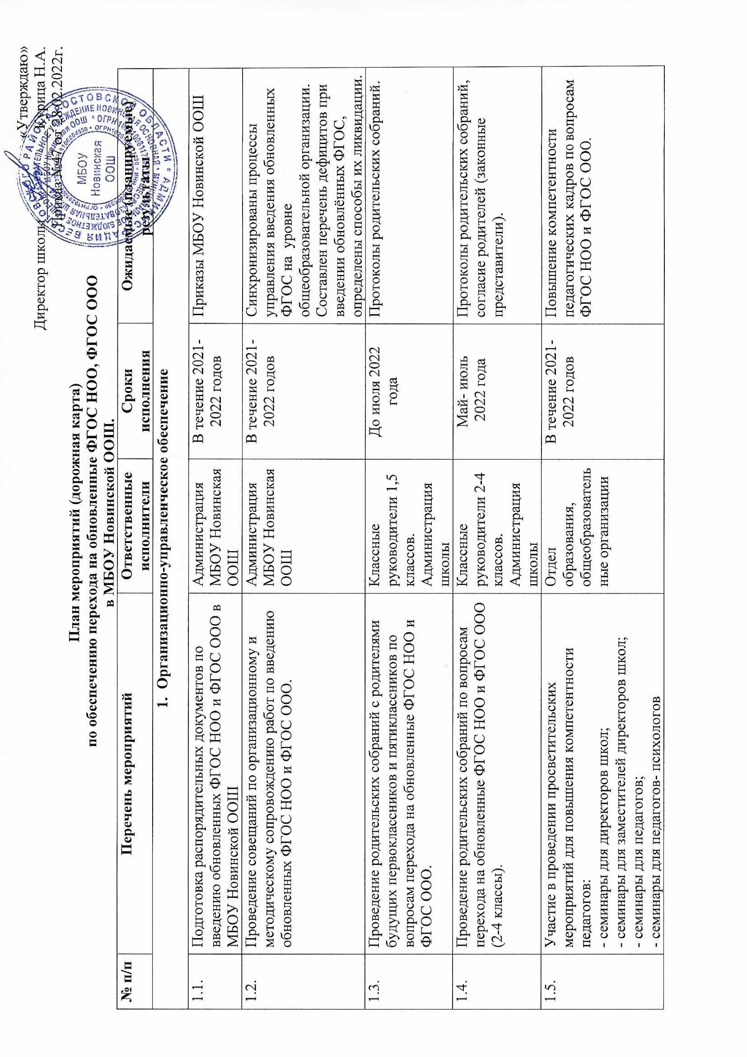
1.6. | Работа с рекомендациями по обновлению содержания общего образования, включая апробацию примерных рабочих программ учебных предметов. | Администрация школы, учителя-предметники | В течение 2021-2022 годов | Письма, справки, рекомендации.
1.7 | Рассмотрение положений, писем рекомендательного характера по введению обновленных ФГОС НОО и ФГОС ООО на заседаниях школьных методических объединений учителей предметников. | Зам.директора по УВР, учителя-предметники | Март 2022 г. | Протоколы с решениями проблемных вопросов введения обновленных ФГОС НОО и ФГОС ООО.
1.8. | Проведение анализа, имеющихся в ОО условий и ресурсного обеспечения реализации образовательных программ НОО и ООО в соответствии с требованиями обновленных ФГОС НОО и ФГОС ООО. | Администрация школы | Март, апрель  2022 | Создание условий для введения ФГОС НОО и ООО.
1.9. | Разработка и реализация моделей сетевого взаимодействия общеобразовательных организаций и учреждений дополнительного образования детей, учреждений в сфере культуры, учреждениями среднего и высшего профессионального образования, обеспечивающих реализацию ООП НОО и ООП ООО в рамках перехода на обновленные ФГОС НОО и ФГОС ООО. | Администрация школы | Апрель 2022 г. | Утверждение модели организации образовательного процесса.
2.Организационно-правовое обеспечение.
2.1. | Формирование банка данных нормативно-правовых документов федерального, регионального, муниципального, школьного уровней, обеспечивающих переход на обновленные ФГОС НОО и ФГОС ООО. | Администрация МБОУ Новинской ООШ | Постоянно | Создание банка данных нормативно-правовых и методических документов.
2.2. | Изучение и использование необходимого материала, расположенного на портале «Единое содержание общего образования» https://edsoo.ru  -по разработке примерных рабочих программ, реализующих требования к освоению предметных результатов обучения на углубленном уровне;  -по организации внеурочной деятельности;  - по разработке и внедрении онлайн-конструкторов рабочих программ по обновленным ФГОС;  - по разработке и внедрению электронных конспектов уроков по обновленным ФГОС по всем учебным предметам. | Администрация МБОУ Новинской ООШ, учителя-предметники | Август 2022 | Доведены до учителя способы использования примерных рабочих программ по учебным предметам.  Синхронизированы подходы к организации внеурочной деятельности.  Снижена нагрузка на учителя при подготовке к учебному занятию. Аккумулированы эффективные приемы и методы обучения на единой цифровой платформе.
3.Организационно-информационная работа.
3.1. | Ведение информационно-методических рубрик на официальном сайте МБОУ Новинской ООШ по вопросам введения обновленных ФГОС. | Администрация МБОУ Новинской ООГШ | В течение 2021, 2022 годов | Ведение рубрики на сайте МБОУ Новинской ООШ.
3.2. | Организация информационно-просветительской работы с родителями (законными представителями), общественностью по вопросам введения обновленных ФГОС НОО и ФГОС ООО. | Администрация МБОУ Новинской ООШ, учителя-предметники | Постоянно | Осознание обществом прав и возможностей, предоставляемых системой образования РФ гражданам при реализации обновленных ФГОС.
4. Учебно-методическая работа.

4.1. | Актуализация плана работы школьных методических объединений (ШМО). | ШМО | 2022 г. | Планы методической работы.
4.2. | Корректировка планов повышения квалификации педагогических работников ОО с ориентацией на проблемы перехода на обновленные ФГОС НОО и ФГОС ООО. | Зам.директора по УВР, учителя-предметники | Апрель 2022 г. | План повышения квалификации педагогических работников.
4.3. | Организация и проведение образовательных событий по актуальным вопросам введения обновленных ФГОС. | Администрация школы, учителя-предметники | Постоянно | Площадка для обсуждения общих в педагогическом сообществе проблемных вопросов, возможность включения в процесс профессионального общения каждого учителя.
4.4. | Использование учителями методических пособий, содержащих «методические шлейфы», видеоуроки по учебным предметам. | Учителя-предметники | Июнь-декабрь 2022 | Доведены до учителя способы достижения планируемых образовательных результатов.
4.5. | Организация системной работы по формированию функциональной грамотности обучающихся. | Учителя-предметники | Постоянно | Достигнуто повышение качества российского образования.
4.6. | Организация использования учителями-предметниками федерального банка заданий по формированию функциональной грамотности. | Учителя- предметники | Постоянно | Российские школьники умеют решать задачи с различными  формулировками заданий.
4.7. | Участие в вебинарах, стажировочных занятиях, тренингах, онлайн-трибунах организованных ГБУ ДПО РО ИПК и ППРО. | Учителя- предметники | Постоянно | Циклограмма проведения образовательных событий. Совершенствование профессиональных компетенций учителей-предметников.
4.8. | Участие в учебно-методических семинарах, организованных ГБУ РО «РОЦОИСО» по теме: «Анализ результатов ГИА-2021», изменения КИМ ГИА в 2022 году и пути достижения успешности различных групп обучающихся при сдаче ГИА-2022 с использованием ресурсов центров «Точка Роста», «Кванториум». | Администрация школы, учителя-предметники | Апрель-май 2022 год | Совершенствование профессиональных компетенций учителей.
4.9. | Участие в проведении круглого стола «Эффективный опыт областных инновационных площадок». | Администрация школы, учителя-предметники | По отдельному графику | Диссеминация эффективного педагогического опыта областных инновационных площадок, действующих на базах общеобразовательных организаций Веселовского района.
5. Кадровое обеспечение введения обновленных ФГОС.

5.1. | Анализ кадрового обеспечения постепенного перехода на обучение по обновленным ФГОС НОО и ФГОС ООО. | Зам.директора по УВР | Февраль-Март 2022 | Банк данных о педагогических работниках, разрабатывающих и реализующих основные программы начального общего и основного общего образования по вопросам реализации обновленных ФГОС НОО и ФГОС ООО.
5.2. | Разработка (корректировка) и реализация ежегодного плана-графика курсовой подготовки педагогических работников, реализующих ООП НОО и ООО. | Зам.директора по УВР | Март 2022 | Реализация плана курсовой подготовки.
5.3. | Организация повышения квалификации педагогов общеобразовательных организаций в области достижения планируемых результатов, детализируемых в обновленных ФГОС. | Зам.директора по УВР | Март-Июнь  2022 г. | Дополнительная профессиональная программа (ДПП) повышения квалификации педагогов МБОУ Новинская ООШ
5.4. | Организация повышения квалификации педагогических работников и управленческих кадров по вопросам внедрения обновленных ФГОС НОО и ФГОС ООО с использованием возможностей учреждений дополнительного образования, IT-Кубов, центров «Точка Роста», «Кванториум». | Зам.директора по УВР | В течение всего периода | Повышение квалификации педагогов и управленческих кадров по вопросам синхронизации способов использования содержания учебного предмета и содержания программ дополнительного образования детей, как средство достижения метапредметных и личностных образовательных результатов обучающихся.
5.6. | Организация повышения квалификации педагогических работников и управленческих кадров по вопросам внедрения обновленных ФГОС НОО и ФГОС ООО с привлечением учителей-методистов, прошедших процедуру оценки предметных и методических компетенций ФГБУ ФИОКО. | ИМК Отдела образования | В течение всего периода | Совершенствование предметных и методических компетенций слушателей курсов повышения квалификации.
5.7. | Проведение открытых уроков, учебных занятий, мастер-классов по вопросам реализации обновленных ФГОС НОО и ФГОС ООО. | ИМК Отдела образования | В течение всего периода (по отдельному плану) | Диссеминация эффективных технологий и форм проведения учебных занятий в МБОУ Новинской ООШ
6. Мониторинговые и оценочные процедуры в системе реализации обновленных ФГОС НОО и ФГОС ООО
6.1. | Организация самодиагностики МБОУ Новинской ООШ по подготовке к введению обновленных ФГОС НОО и ФГОС ООО. | Администрация МБОУ Новинской ООШ | До 22.04.2022  До 23.05.2022  До 22.07.2022  До 19.08.2022 | Учет запроса обучающихся и родителей (законные представители) при проектировании учебных планов.
6.2. | Мониторинг учащихся 5-9 классов по формированию функциональной грамотности в условиях внутренней системы оценки качества (ВСОКО), а также в условиях муниципальной системы оценки качества (МСОКО). | Зам.директора по УВР, учителя-предметники | Февраль-Октябрь 2022 г. | Аналитические материалы.
6.3. | Мониторинг результатов реализации основных образовательных программ, соответствующих требованиям обновленных ФГОС НОО и ФГОС ООО. | Зам.директора по УВР, учителя-предметники | 2022-2023 учебный год | Анализ результатов мониторинга.
6.4. | Организация и проведение оценочных процедур по выявлению образовательных достижений обучающихся. | Зам.директора по УВР, учителя-предметники | В течение всего периода | Оценка и анализ результатов.

